fischerwerke Spreizdübel SB

fischerwerke

Eigenschaften

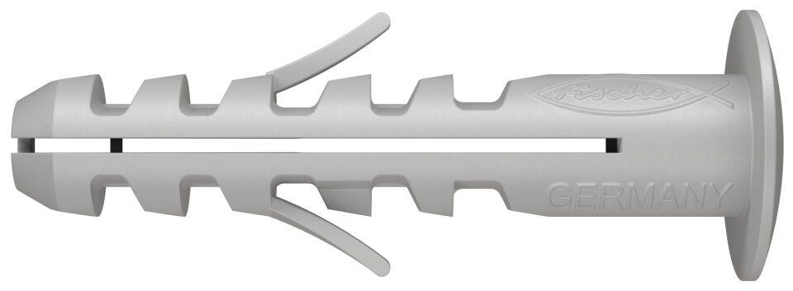

GTIN:

4006209909126

HAN:

090912

Werkstoff

Kunststoff

Durchmesser (mm)

8,00